město Blansko

Zastupitelstvo města Blansko

Obecně závazná vyhláška města Blansko,

kterou se zakazuje požívání alkoholických nápojů na vymezených veřejných prostranstvích

Zastupitelstvo města Blansko se na svém 6. zasedání dne 19.09.2023 usnesením č. 10 usneslo vydat na základě § 10 písm. a) a § 84 odst. 2 písm. h) zákona č. 128/2000 Sb., o obcích (obecní zřízení), ve znění pozdějších předpisů, tuto obecně závaznou vyhlášku:

Článek 1
Úvodní ustanovení
- Předmětem této obecně závazné vyhlášky je zákaz požívání alkoholických nápojů na vymezených veřejných prostranstvích.
- Cílem této vyhlášky je zabezpečit místní záležitosti veřejného pořádku a za tímto účelem vymezit ve městě Blansko některá místa veřejného prostranství, na kterých se zakazuje požívat alkoholické nápoje z důvodu ochrany bezpečnosti, zdraví, majetku a zachování dobrých mravů.

Článek 2
Vymezení pojmů
- Veřejným prostranstvím jsou všechna náměstí, ulice, tržiště, chodníky, veřejná zeleň, parky a další prostory přístupné každému bez omezení, tedy sloužící obecnému užívání, a to bez ohledu na vlastnictví k tomuto prostoru.⁾
- Alkoholickým nápojem se rozumí nápoj obsahující více než 0,5 % objemových ethanolu.⁾
- Požíváním alkoholických nápojů se rozumí konzumace alkoholických nápojů a zdržování se s otevřenou nádobou s alkoholickým nápojem na veřejném prostranství.

Článek 3
Zákaz požívání alkoholických nápojů na vymezených veřejných prostranstvích
Požívání alkoholických nápojů je zakázáno na veřejných prostranstvích vymezených v příloze této obecně závazné vyhlášky.

Článek 4
Výjimky
- Požívání alkoholických nápojů na vymezených plochách veřejného prostranství, na kterých je požívání alkoholických nápojů zakázáno, je povoleno:
a) během akce „Zažít Blansko jinak“ v zóně 1 dle přílohy (zóna STŘED), zpravidla konané druhý víkend v září,
b) během akce „Slavnosti jara“ v zóně 1 dle přílohy (zóna STŘED), zpravidla konané první sobotu po prvním jarním dnu,
c) během konání farmářských trhů v zóně 1 dle přílohy (zóna STŘED), zpravidla konaných ve čtrnáctidenních cyklech ve čtvrtek, případně v sobotu,
d) během konání akce „Vítání sv. Martina“ v zóně 2 dle přílohy (zóna ZÁMECKÝ PARK), zpravidla konané druhý víkend v listopadu,
e) během svatebních obřadů v zóně 2 dle přílohy (zóna ZÁMECKÝ PARK),
f) od 16:00 hodin 31. prosince do 6:00 hodin 1. ledna ve všech zónách dle přílohy této obecně závazné vyhlášky.
- Tato obecně závazná vyhláška se nevztahuje na požívání alkoholických nápojů na předzahrádkách restauračních zařízení, kaváren a cukráren.

Článek 5
Zrušovací ustanovení
Zrušuje se Obecně závazná vyhláška města Blansko č. 1/2009 o zákazu požívání alkoholických nápojů na veřejných prostranstvích vydaná Zastupitelstvem města Blansko na 13. zasedání konaném dne 10.03.2009.

Článek 6
Účinnost
Tato obecně závazná vyhláška nabývá účinnosti dnem 15.10.2023.

v. r. Ing. Jiří Crha
starosta

v. r. Mgr. Lenka Dražilová, MBA v. r. Ing. Ivo Stejskal
1. místostarostka 2. místostarosta

Příloha obecně závazné vyhlášky města Blansko, kterou se zakazuje požívání alkoholických nápojů na vymezených veřejných prostranstvích

Vymezení veřejných prostranství, kde je zakázáno požívání alkoholických nápojů

Jsou-li zóny definovány ulicemi, vyhláška se vztahuje na obě strany ulice.

1. Zóna STŘED
Zóna STŘED je ze severní strany tvořena ulicí Rožmitálova (od mostu přes řeku Svitavu u vlakové zastávky Blansko město až na konec pěší zóny hraničící s nám. Republiky včetně prostranství za supermarketem Albert a obou průchodů na Wanklovo nám.), z východní strany je ohraničena ulicemi Svitavská (od okružní křižovatky s ulicí Smetanova po křižovatku s ulicí Fügnerova), Fügnerova (od okružní křižovatky s ulicí Svitavská po křižovatku s ulicí Ant. Dvořáka), Ant. Dvořáka (od křižovatky s ulicí Fügnerova po křižovatku s ulicí Kollárova), z jižní strany ulicí Kollárova (od křižovatky s ulicí Ant. Dvořáka po křižovatku s ulicí Svitavská), ze západní strany ulicí Svitavská (od křižovatky s ulicí Kollárova po okružní křižovatku u silničního mostu přes železniční trať), z jižní strany spojnicí od okružní křižovatky na ulici Svitavská u silničního mostu přes železniční trať k levému břehu řeky Svitavy a na západní straně dále levým břehem řeky Svitavy (od silničního mostu přes železniční trať po most přes řeku Svitavu na ulici Rožmitálova u vlakové zastávky Blansko město).

2. Zóna ZÁMECKÝ PARK
Zóna ZÁMECKÝ PARK zahrnuje území parku – plochy v okolí zámku ohraničené mj. zdmi ze strany ulic Dvorská, Dolní Palava a Úvoz. Součástí této zóny není nádvoří zámku a prostranství před budovou zámku.

3. Zóna NÁKUPNÍ CENTRA POŘÍČÍ
Zóna NÁKUPNÍ CENTRA POŘÍČÍ je ze severní strany ohraničena levým břehem potoka Sloupečník (od ulice Poříčí po ulici Bezručova), z východní strany ulicí Bezručova (od křižovatky s ulicí Pražská po křižovatku s ulicí Na Řadech), z jižní strany ulicí Na Řadech a veřejným prostranstvím u areálu čerpací stanice, na západní straně dále zóna pokračuje na protilehlé straně ul. Poříčí, kde zahrnuje veškeré prostory kolem nákupního centra Poříčí, a to včetně parkoviště a přilehlých obslužných komunikací až k levému břehu řeky Svitavy.

4. Zóna PARK POD ZÁKLADNÍ ŠKOLOU ERBENOVA
Zóna PARK POD ZÁKLADNÍ ŠKOLOU ERBENOVA je tvořena parkem mezi ulicemi Erbenova a Leoše Janáčka.

5. Zóna NÁDRAŽÍ
Zóna NÁDRAŽÍ je tvořena areálem autobusového nádraží, který je ohraničen mezi levým břehem řeky Svitavy a ulicí Svitavská (v úseku od výjezdu z nádraží po okružní křižovatku s ulicí Nádražní), částí ulice Edvarda Beneše (od okružní křižovatky s ulicí Svitavská po okružní křižovatku u provozních budov vlakového nádraží, vč. okolí stánku naproti nádražní budově), dále je zóna vymezena veřejným prostranstvím ohraničeným ulicí Nádražní (od okružní křižovatky s ulicí Svitavská po křižovatku s ulicí Ant. Dvořáka), supermarketem Albert a přilehlou čerpací stanicí na ulici Svitavská.

6. Zóna NEMOCNICE
Zóna NEMOCNICE je ze severní strany ohraničena chodníkem podél areálu nemocnice, z východní strany ulicí Pod Sanatorkou, z jižní strany ulicí Sadová (od křižovatky s ulicí Pod Sanatorkou po křižovatku s ulicí K. H. Máchy), ze západní strany ulicí K. H. Máchy po křižovatku s ulicí B. Němcové.

Grafická část přílohy

1. Zóna STŘED
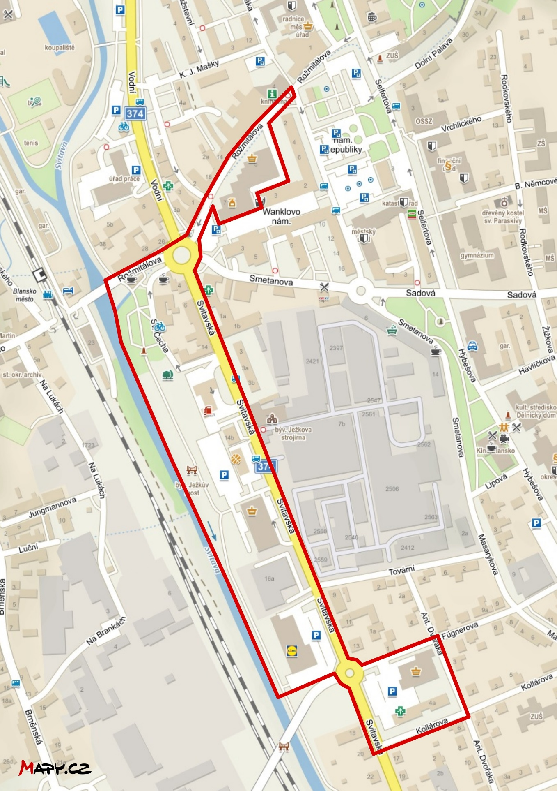

2. Zóna ZÁMECKÝ PARK

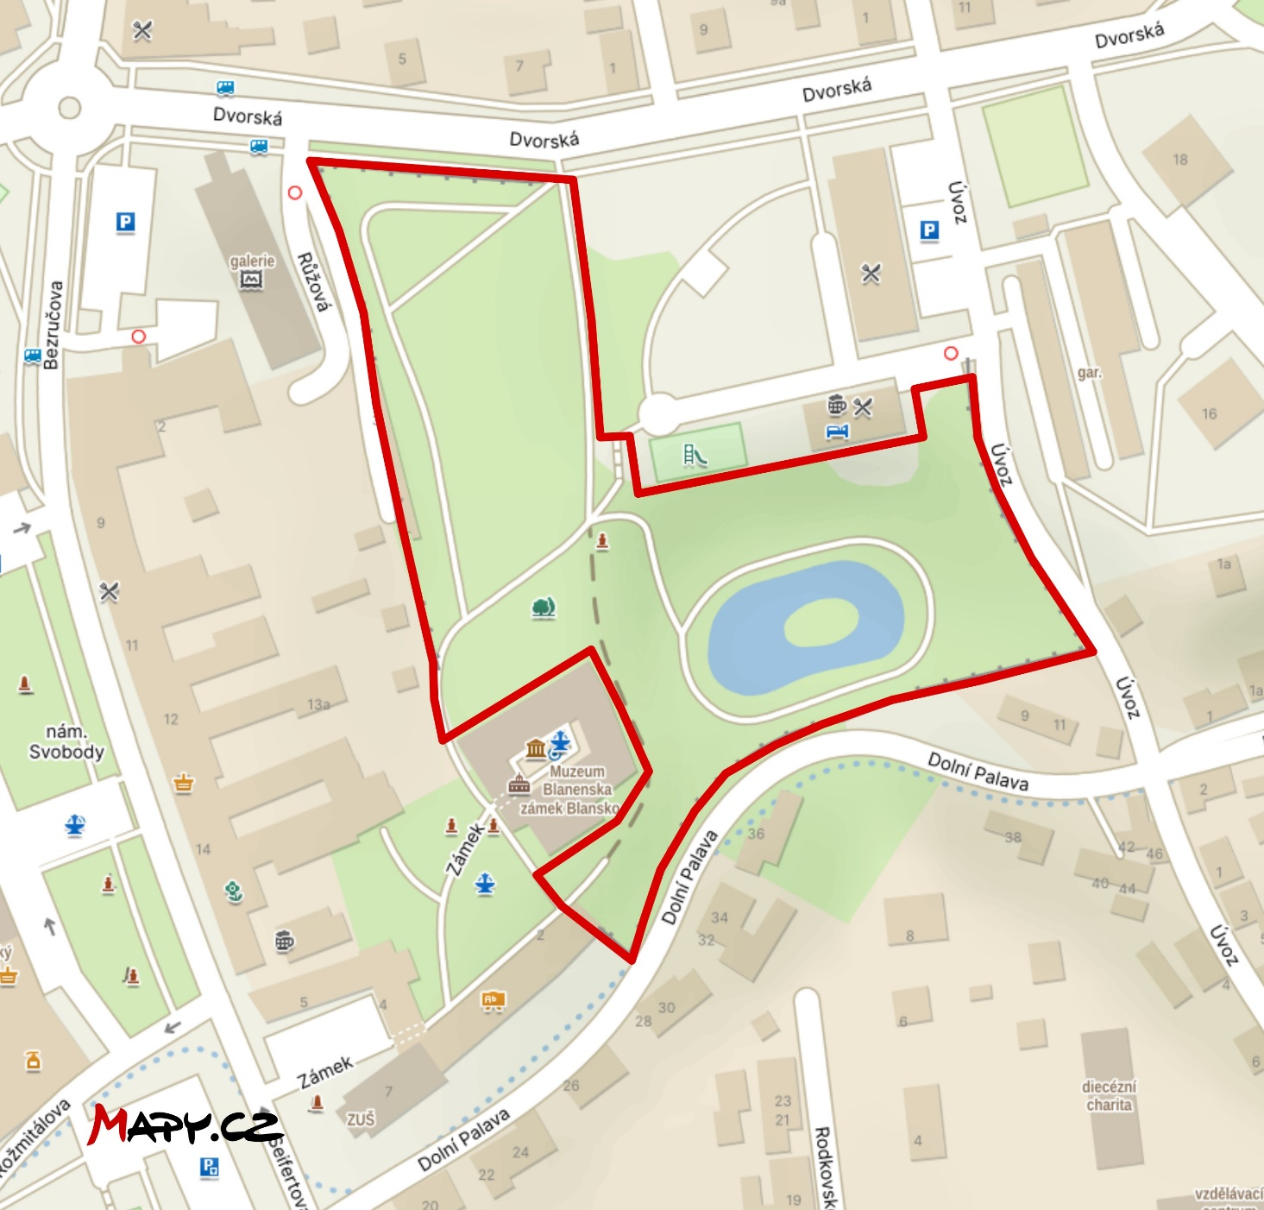

3. Zóna NÁKUPNÍ CENTRA POŘÍČÍ

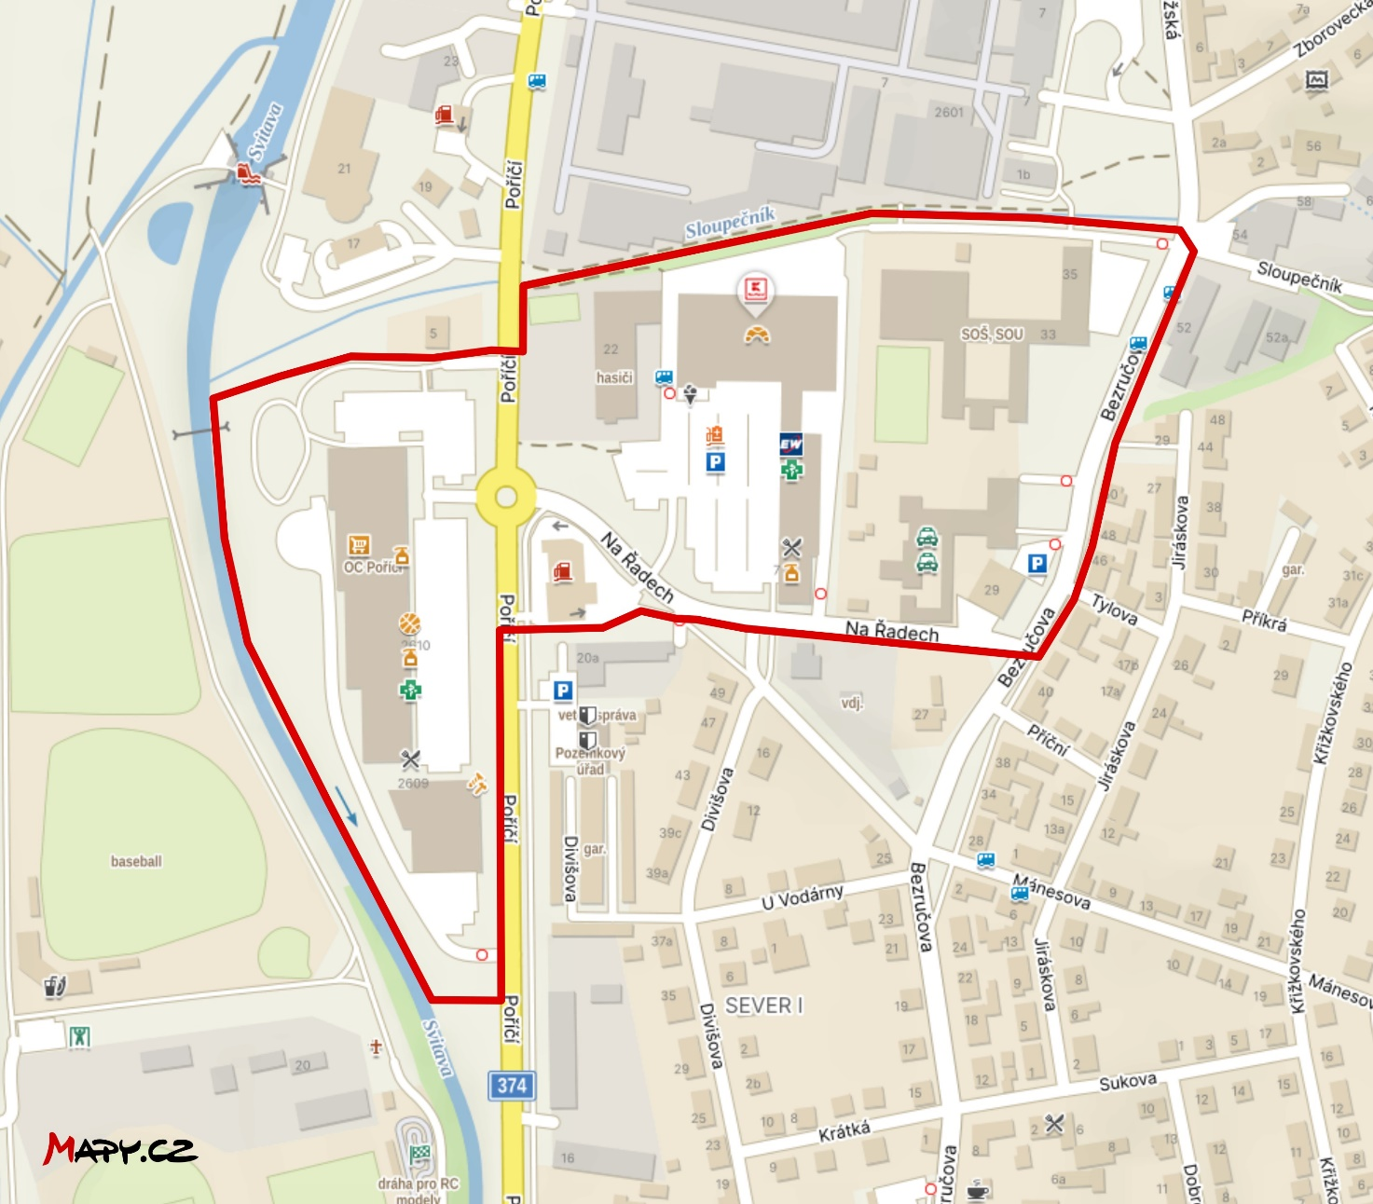

4. Zóna PARK POD ZÁKLADNÍ ŠKOLOU ERBENOVA

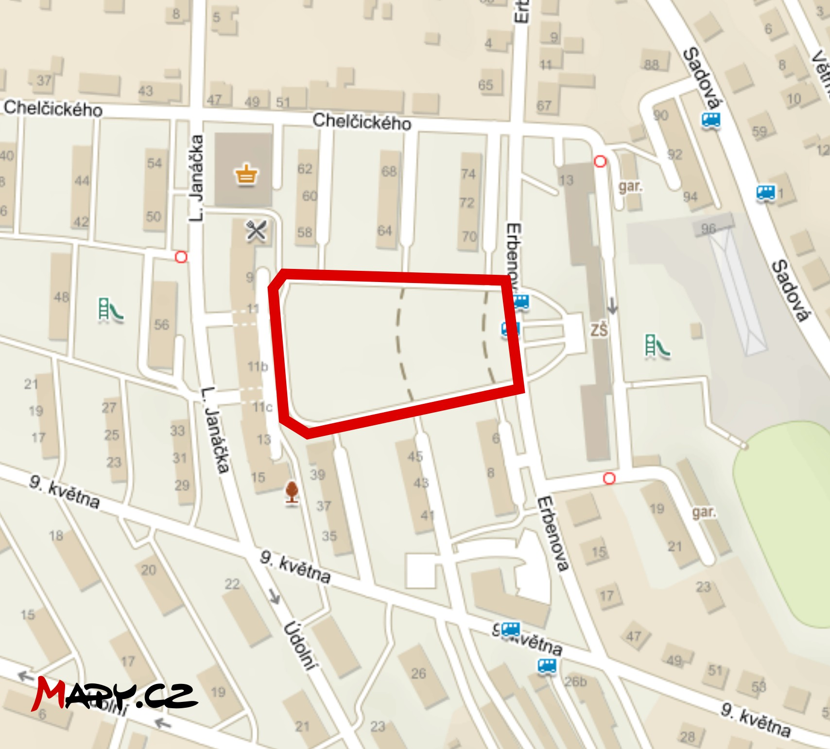

5. Zóna NÁDRAŽÍ

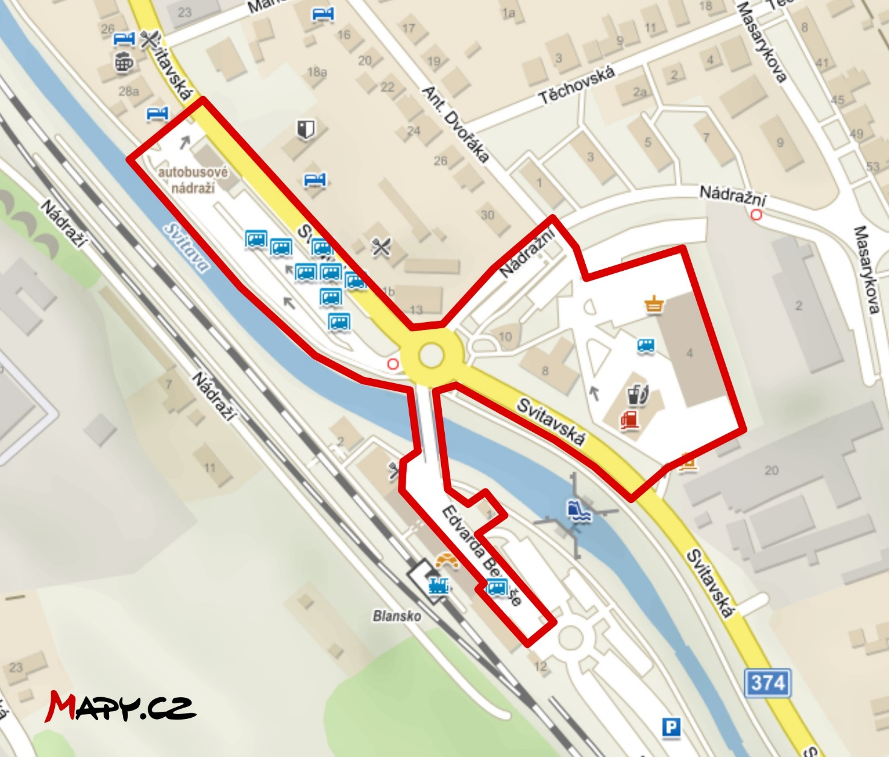

6. Zóna NEMOCNICE
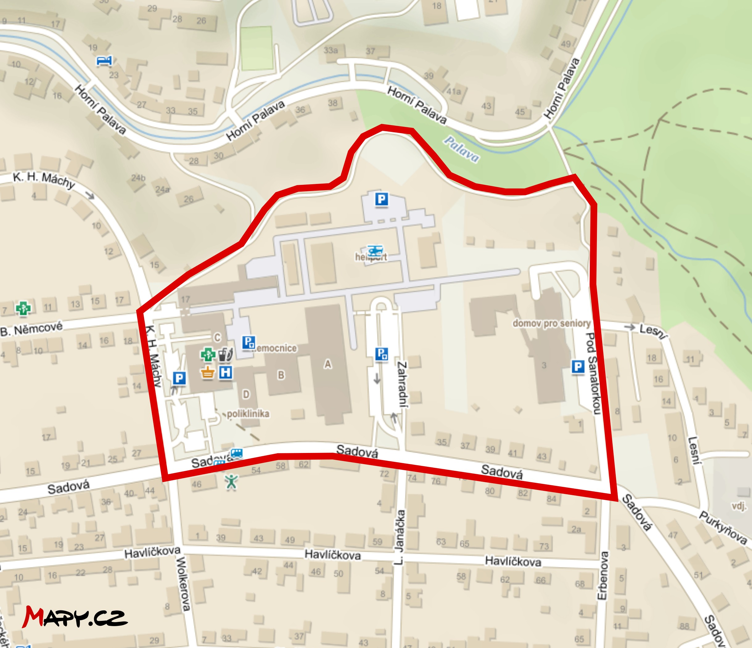

⁾ Ustanovení § 34 zákona č. 128/2000 Sb., o obcích (obecní zřízení), ve znění pozdějších předpisů.
⁾ Ustanovení § 2 písm. f) zákona č. 65/2017 Sb., o ochraně zdraví před škodlivými účinky návykových látek, ve znění pozdějších předpisů.

